אליעד גרין
״מסך״
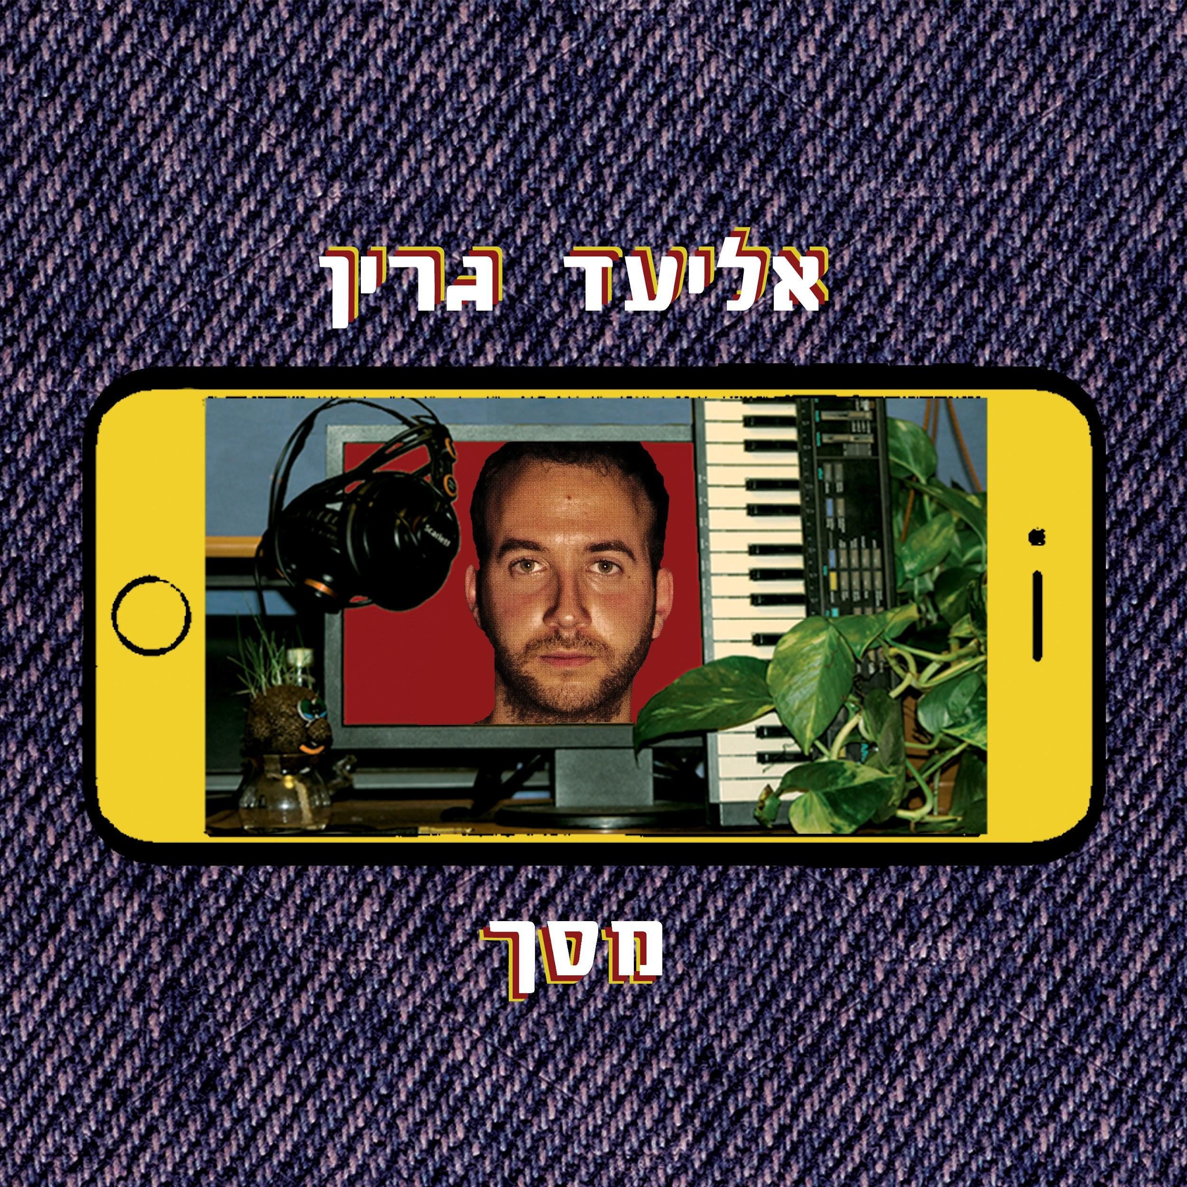
אליעד גרין מציג אלבום חדש בעברית

אליעד גרין הוא מוזיקאי ומפיק בסגנון אינדי רוק.

באלבומו החדש ״מסך״ אליעד פורץ את גבולותיו ויוצא ממקומו הנוח והבריטי למסע חשיפה קרוב, רגיש, מצחיק, עצוב ומחאתי -הפעם בעברית.

השירים באלבום החדש שמים תחת העדשה מגוון רחב של רגשות וסיפורים מכל מיני זוויות. קרבה, ריחוק, זוגיות, כאוס פנימי וחיצוני, העומס שבשגרה, חרדה חברתית ופחד מחשיפה. השירים נכתבו גם על חייו האישיים של אליעד, אך גם על סיפורים חיצוניים שהשתקפו בעולמו הפנימי.

בסוף 2018 שחרר אליעד את אלבומו הראשון, While You Were Sleeping. לאחר שחרורו, אליעד הופיע ברחבי הארץ לבד ועם ״להקת״; נטע רם הבסיסטית ורוני פאול המתופפת. במהלך מסע ההופעות התחיל אליעד לכתוב את האלבום ״מסך״, לראשונה בעברית. הטקסטים החדשים נצבעו בהפקות רוק עם טוויסט אלקטרוני מבריק ועקום בו זמנית.

מופע השקת האלבום יתקיים ב10.8.20 בלבונטין 7 עם ״להקת״.

הסינגלים שיצאו מהאלבום: מסך | דיוק | החשיפה | סקס

צרו קשר
דף אמן בפייסבוק
אינסטגרם
ניוזלטר
בנדקמפ
ספוטיפיי
יוטיוב
green3today@gmail.com
0504545980

